Osnovna škola: Klinča Sela
Nastavni predmet: Katolički vjeronauk
Učitelj: Josip Kunac, prof.
Razredni odjel: 2.
Redni br. pripreme: 14.
Tema: II. BIBLIJA JE NAJLJEPŠA KNJIGA
Podtema: 8. Lik Noe u (filmskoj) umjetnosti
Odgojno-obrazovni ishodi učenja:
- Učenik prepoznaje povezanost određenih ponašanja i njihove posljedice u odnosu prema bližnjima. (OŠ KV A.2.1.)
- Učenik prepoznaje povezanost biblijske poruke i konkretnoga iskustva. (OŠ KV A.2.2.)
- Učenik kroz događaje povijesti spasenja otkriva dobre ljude koji su bili Bogu vjerni (Noa, Abraham, Josip Egipatski) i prepričava te biblijske tekstove. (OŠ KV B.2.1.)
- Učenik vlastitim primjerom i ponašanjem izgrađuje zajedništvo u razrednoj zajednici. (OŠ KV C.2.2.)
- Učenik prepoznaje biblijske motive i poruke u književnosti, likovnoj umjetnosti, glazbi i filmskoj umjetnosti. (OŠ KV D.2.2.)

TIJEK NASTAVNOG SATA

UVODNI DIO
Oče naš…

ili:

DRAGI BOŽE, HVALA TI ŠTO SI UVIJEK UZ NAS. NAUČI NAS SLUŠATI TVOJ GLAS KAO ŠTO JE NOA SLUŠAO. ČUVAJ NAŠE OBITELJI I PRIJATELJE. AMEN.

Pregled domaće zadaće:
Učenici daju vjeroučitelju na uvid domaću zadaću od prošlog susreta: „Učenici će riješiti, ili dovršiti rješavanje RB, str. 22 - 23.“

Motivacija:
Najava teme: Danas ćemo pogledati animirani film „Noina arka“. U tom animiranom filmu životinje imaju neke osobine ljudskih bića, tj. oponašaju ljudski govor. Takvo oponašanje u kojem se neživim predmetima, prirodnim pojavama, apstraktnim pojmovima, biljkama ili životinjama dodjeljuju ljudske osobine, emocije, misli i ponašanja nazivamo personifikacija.

SREDIŠNJI DIO

Prijedlozi aktivnosti:

Aktivnost 1: „Video - zapis“:
Učenici će pogledati animirani film: „Noina arka“; 47 min; , Izvor: YouTube.

Napomena: Preskočiti glazbene dijelove i uvodnu pjesmu da se stigne pogledati u jednom šk. satu. Ti dijelovi nisu bitni za razumijevanje!

Ovdje:

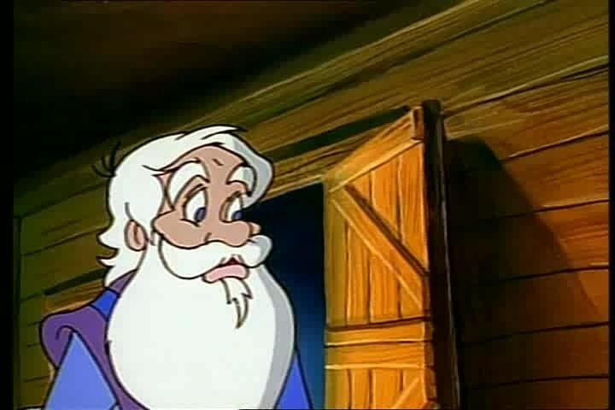

ili ovdje:



Razgovor:
- Kako vam se svidio animirani film?
- Koji dio vam je bio najzanimljiviji?

ZAVRŠNI DIO

Domaća zadaća:
Učenici će nacrtati veliku lađu na A4 papiru. Unutar lađe će nacrtati portrete članova svoje obitelji (ili napisati njihova imena) i neke svoje omiljene životinje. Zadatak je podsjetiti ih da je obitelj važna i da trebamo čuvati one koje volimo.

Molitveni završetak:
Anđele, čuvaru mili…

ili:

Učenici će poslušati pjesmu „Anđele, čuvaru mili…“; 3:36; Autor: Marinko Grubešić; Izvor: YouTube

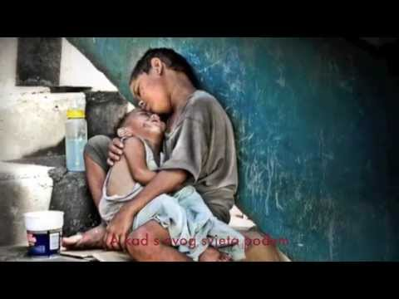

ili:

DRAGI BOŽE, HVALA TI ZA PRIČU O NOI. POMOZI NAM DA TE SLUŠAMO I BUDEMO DOBRI. BLAGOSLOVI NAS I NAŠE OBITELJI. AMEN.

